《机器学习实验》

实 验 报 告

院 系： 信息与通信工程学院

专 业： 电子信息工程

班 级： 电子信息工程2022-3班

姓 名： 刘嘉俊

学 号： 20223004426

任课教师： 兰 翔

日 期： 2024/10/31

实验室 | 信通院205 | 计算机号 | 自带电脑
实验  名称 | 神经网络与BP算法 |  |  | 成绩评定
所用  软件 | MATLAB R2022a |  |  | 教师签名
实  验  目  的  或  要  求 | 实验目的：1. 理解神经网络的基本结构。  2．学习反向传播算法，掌握代价函数和优化算法。  3. 实现神经网络模型，应用神经网络进行分类任务。  实验要求：1. 数据准备，数据预处理，MATLAB模型实现。  2．进行实验结果分析，代码添加必要注释。  3. 撰写实验报告，要求语言表达清晰，结构严谨。
实  验  内  容 | 读取EXCEL表格中的特征数据和标签数据，使用神经网络（输入层-隐含层-输出层）训练，预测当西瓜为乌黑、清脆时，是好瓜还是坏瓜？  使用sigmoid激活函数。  使用BP反向传播算法，通过前向传播、反向传播、代价函数计算及梯度下降更新参数进行训练，同时对模型进行评估分析。    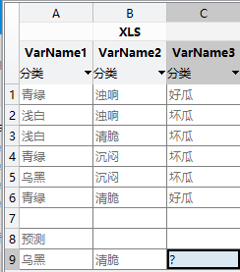
实  验  结  果 | 学生使用反向传播算法（BP算法）来训练一个简单的神经网络。预测西瓜数据集中的西瓜是否为“好瓜”或“坏瓜”。  实验步骤包括数据预处理、神经网络模型的搭建、训练、预测以及模型评估。  实验思路：  数据预处理时对西瓜特征数据进行了特征转换。随后搭建了一个输入层2个神经元，隐藏层2个神经元，输出层1个神经元，输出值为0或1，用于判断西瓜是好瓜还是坏瓜。然后初始化参数，随机初始化权重和偏置矩阵，之后计算前向传播、代价函数、反向传播、设置训练超参数学习率和迭代次数。最后对模型进行评估，输出权重和偏置。对乌黑清脆西瓜进行预测，预测结果为坏瓜。  MATLAB代码：  clc;clear  % 学生先对数据进行预处理，将西瓜数据特征转换为数值  % 假设输入数据如下：  % 颜色：青绿=1，浅白=2，乌黑=3  % 敲击声：浊响=1，清脆=2，沉闷=3  % 标签：好瓜=1，坏瓜=0  % 手动输入数据特征：颜色和敲击声  X_train = [  1 1; % 青绿 浊响  2 1; % 浅白 浊响  2 2; % 浅白 清脆  1 3; % 青绿 沉闷  3 3; % 乌黑 沉闷  1 2 % 青绿 清脆  ]';  % 输出标签（好瓜=1，坏瓜=0）  Y_train = [1 0 0 0 0 1];  % 初始化神经网络参数  input_size = 2; % 输入层节点数（西瓜数据集有2个特征）  hidden_size = 2; % 隐藏层节点数  output_size = 1; % 输出层节点数（好瓜或坏瓜）  % 初始化参数  W1 = randn(hidden_size, input_size) * 0.01; % 输入层到隐藏层的权重  b1 = zeros(hidden_size, 1); % 隐藏层的偏置  W2 = randn(output_size, hidden_size) * 0.01; % 隐藏层到输出层的权重  b2 = zeros(output_size, 1); % 输出层的偏置  % 激活函数（Sigmoid 和 tanh）  sigmoid = @(x) 1 ./ (1 + exp(-x));  tanh_activation = @(x) tanh(x);  sigmoid_derivative = @(x) x .* (1 - x);  % 训练超参数  learning_rate = 0.1;  num_iterations = 10000; % 迭代次数  % 梯度下降训练过程  for i = 1:num_iterations  % 前向传播  Z1 = W1 * X_train + b1; % 隐藏层加权输入  A1 = tanh_activation(Z1); % 隐藏层激活输出  Z2 = W2 * A1 + b2; % 输出层加权输入  A2 = sigmoid(Z2); % 输出层激活输出  % 计算代价（交叉熵损失函数）  m = size(Y_train, 2);  cost = -sum(Y_train .* log(A2) + (1 - Y_train) .* log(1 - A2)) / m;  % 反向传播  dA2 = A2 - Y_train; % 输出层误差  dZ2 = dA2 .* sigmoid_derivative(A2); % 输出层梯度  dW2 = (1 / m) * dZ2 * A1'; % 输出层权重梯度  db2 = (1 / m) * sum(dZ2, 2); % 输出层偏置梯度  dA1 = W2' * dZ2; % 隐藏层误差  dZ1 = dA1 .* (1 - A1.^2); % 隐藏层梯度  dW1 = (1 / m) * dZ1 * X_train'; % 输入层到隐藏层的权重梯度  db1 = (1 / m) * sum(dZ1, 2); % 隐藏层偏置梯度  % 更新参数  W1 = W1 - learning_rate * dW1;  b1 = b1 - learning_rate * db1;  W2 = W2 - learning_rate * dW2;  b2 = b2 - learning_rate * db2;  % 每1000次输出一次代价函数  if mod(i, 1000) == 0  fprintf('迭代次数 %d, 代价函数为：%f\n', i, cost);  end  end  % 输出训练后的权重和偏置  fprintf('\n训练后的权重和偏置：\n');  fprintf('W1 (输入层到隐藏层的权重)：\n');  disp(W1);  fprintf('b1 (隐藏层的偏置)：\n');  disp(b1);  fprintf('W2 (隐藏层到输出层的权重)：\n');  disp(W2);  fprintf('b2 (输出层的偏置)：\n');  disp(b2);  % 模型评估：使用训练好的参数进行预测  % 测试数据：我们将用所有训练数据来进行预测,包含训练集样本  X_test = X_train; % 测试数据为所有训练数据  Y_test = Y_train; % 测试标签为训练数据的真实标签  % 测试数据前向传播  Z1_test = W1 * X_test + b1;  A1_test = tanh_activation(Z1_test);  Z2_test = W2 * A1_test + b2;  A2_test = sigmoid(Z2_test);  % 输出预测结果  fprintf('预测结果：\n');  predictions = (A2_test > 0.5); % 预测值大于0.5为好瓜（1），否则为坏瓜（0）  % 输出每个样本的预测结果  for i = 1:size(A2_test, 2)  if predictions(1, i) == 1  fprintf('样本 %d: 好瓜\n', i);  else  fprintf('样本 %d: 坏瓜\n', i);  end  end  % 计算准确率  correct_predictions = sum(predictions == Y_test); % 正确预测的数量  accuracy = (correct_predictions / length(Y_test)) * 100;  fprintf('准确率：%.2f%%\n', accuracy);  % 对第七个数据一个乌黑和清脆的西瓜进行预测  X_test = [3 2]'; % 乌黑(3) 和 清脆(2)  Z1_test = W1 * X_test + b1;  A1_test = tanh_activation(Z1_test);  Z2_test = W2 * A1_test + b2;  A2_test = sigmoid(Z2_test);  if A2_test > 0.5  fprintf('当西瓜特征为乌黑清脆时预测结果：好瓜\n');  else  fprintf('当西瓜特征为乌黑清脆时预测结果：坏瓜\n');  end  实验结果图：  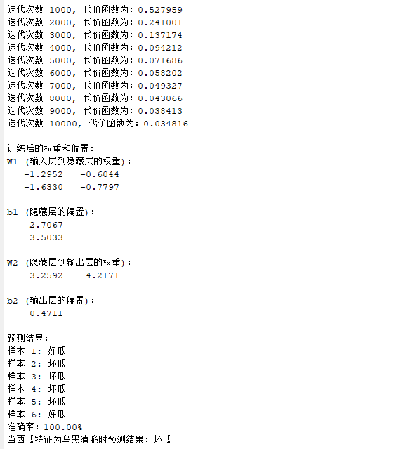  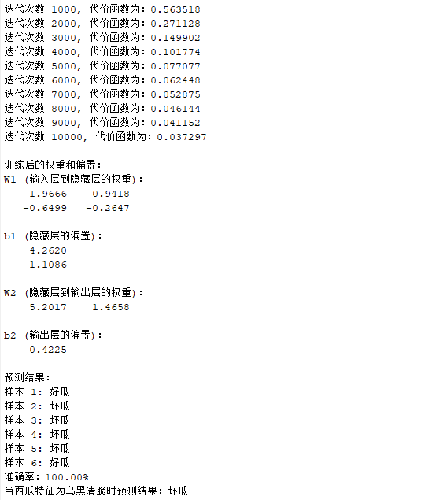  学生的实验结果分析：  对乌黑、清脆特征西瓜预测结果为：坏瓜。  在训练过程中，代价函数逐渐下降，表明模型在学习并优化。代价函数从 0.5279（1000 次迭代）降低到 0.0348（10000 次迭代），意味着模型正在不断优化，并且逐渐逼近最优解。代价函数的降低说明神经网络逐步学习到数据的特征，并有效地减少了误差。  在训练数据上，模型成功地预测了每个样本的标签，并且准确率为 100%。由于没有其他数据，所以学生把训练集当作数据测试集输入回去计算准确率，预测准确率为100%。在训练数据上的完美表现（100% 准确率）说明模型可能已经过拟合训练数据，特别是在数据量如此小的情况下。  从实验结果来看，神经网络成功地学习了训练数据，并在训练集上表现得非常好。由于数据集较小，模型可能存在过拟合的风险，对新数据的预测结果（如乌黑清脆西瓜的预测）表明模型的泛化能力有限，对于未见过的特征组合（如“乌黑和清脆”）的预测结果可能不准确。为了提高模型的泛化能力，之后需要增加训练数据量。
心  得  体  会 | 学生实现了一个基于反向传播（BP）算法的神经网络，成功地对西瓜数据集进行了分类预测。实验过程中，我们首先对西瓜数据的特征进行了数值化处理，将色泽和敲击声等分类特征转换为数值型数据，并构建了一个具有输入层、隐藏层和输出层的简单神经网络。随后，通过前向传播计算输出，使用交叉熵损失函数来衡量模型误差，并通过反向传播和梯度下降法更新模型的权重和偏置。模型在训练集上的准确率较高，但由于训练数据量较小，模型存在过拟合的风险。通过对新数据的预测，进一步验证了模型的泛化能力。  通过这次实验，我深入理解了神经网络及反向传播算法的基本原理，并将其应用于西瓜数据集的分类任务。在实验中，我学会了如何构建神经网络模型，并使用前向传播和反向传播进行训练。尽管模型在训练集上达到了较高准确率，但由于数据集较小，模型存在过拟合的风险，泛化能力有限。通过对新数据的预测，我意识到神经网络在面对新样本时的局限性。这次实验不仅加深了我对神经网络的理解，也让我认识到在实际应用中，优化模型、避免过拟合和处理更多样化的数据是提高模型性能的关键。

